Iepirkuma “ Alpīnisma ekipējuma iegāde (4 gadi)” (iepirkuma identifikācijas Nr. VRS 2026/25-01-ASOP) nolikuma
1. pielikums

TEHNISKĀ SPECIFIKĀCIJA
iepirkumam “Alpīnisma ekipējuma iegāde (4 gadi)” (iepirkuma identifikācijas Nr. VRS 2026/25-01-ASOP)
Nr.  p.k. | Preces prasības | Tehniskie parametri
1. Virves aizsargs (angļu valodā shipboarding rope protector)
1.1. | Pielietojums | Viegls virves aizsargs, kas ir paredzēts virvju aizsardzībai saskares punktos ar asām malām vai plaknēm, novēršot virves plīšanu, izdilšanu papildu vai sakaršanu.
1.2. | Preces apraksts | Virves aizsargam jābūt piemērotam gan ārdarbiem, gan iekštelpu vajadzībām ar mērķi nodrošināt papildus aizsardzību virvēm pret mehāniskiem bojājumiem (berzi, karstumu, asām malām) pagarinot virves kalpošanas laiku un palielinot lietotāja drošību samazinot risku, ka virve var tikt bojāta lietošanas laikā.
1.3. | Preces konstrukcija | Virves aizsarga garumam jābūt no 50 cm līdz 80 cm ar trīs slāņu aizsardzību, divi ārējie slāņi no izturīga kanvas auduma ar augstu nodilumizturību, vidējais slānis “Aramid” šķiedras (Kevlar tipa) vai ekvivalenta augstas izturības šķiedra, kas nodrošina aizsardzību pret griezumiem un augstu temperatūru. Aizvēršanas sistēmai jābūt pilna garuma “Velcro” (līplentas) aizdarei. Jābūt kniedētiem caurumiem abos (virves aizsarga) galos, virves aizsarga nostiprināšanai gan ar karabīnēm, gan ar auklām. Piestiprināšanas neilona auklas no 3 mm līdz 5 mm diametrā, iekļautas komplektā.
1.4. | Preces ārējā materiāla krāsa | Melns (Black)
1.5. | Informatīvs attēls | 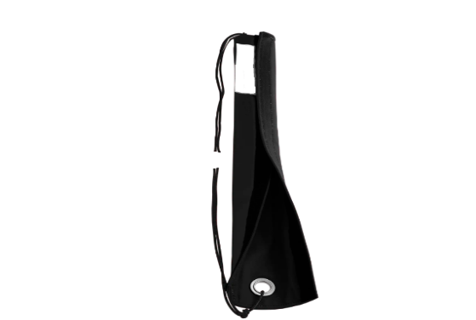  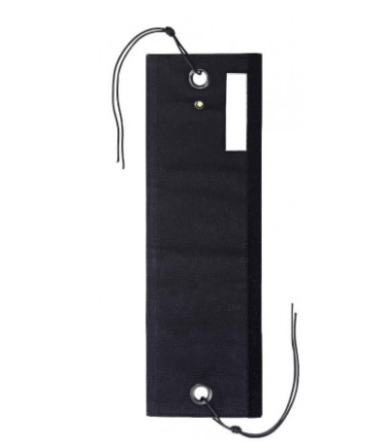
1.6. | Ekspluatācijas, kopšanas instrukcija | Latviešu vai angļu valodā ar informāciju par tehniskajām apkopēm.
1.7. | Preces ekspluatācijas temperatūra | Vismaz no -10°C līdz +50°C.
1.8. | Visas preces komplektācija | Virves aizsargs un piestiprināšanas neilona auklas
1.9. | Preces iepakojums | Precei jābūt iepakotai tā, lai aizsargātu to no apkārtējās vides. Uz iepakojuma jābūt izstrādājuma nosaukumam.
1.10. | Preces marķējums | Moduļi un to sastāvdaļas marķētas. Marķējumā norādīta šāda informācija:  (1) ražotāja nosaukums;  (2) izstrādājuma nosaukums;  (3) partijas numurs;  (4) izgatavošanas mēnesis un gads;  (5) pamatmateriālu sastāvs;  (6) kopšanas simboli un apraksts.
1.11. | Garantija | Vismaz 24 (divdesmit četri) mēneši no pārdošanas dienas.
1.12. | Preces piegādes termiņš | Ne vairāk kā 120 (viens simts divdesmit) kalendārās dienas no pasūtīšanas dienas.
2. Nolaišanās plāksne “astotnieks” (angļu valodā figure of eight)
2.1. | Pielietojums | Universāla astotnieka formas nolaišanās/ pašdrošināšanas ierīce, kura ir piemērota darbam augstumā, glābšanas darbiem un taktiskām operācijām.
2.2. | Preces apraksts | Nolaišanās plāksnei “astotniekam” augšdaļas formai jābūt, kantainas formas ar noapaļotiem stūriem, lai samazinātu virves vērpšanos un mezglu veidošanos, kā arī ar integrētu pret-uzkaršanas izcilni (mēlīti), kas ļauj turēt ierīci, kad tā ir sakarsusi pēc garām un ātrām nolaišanās reizēm. Izmantojamo virvju izmēriem jābūt no 8 mm līdz 13 mm.
2.3. | Preces konstrukcija | Nolaišanās plāksnei “astotniekam” jābūt kompaktam un vieglam, augstas izturības anodēta alumīnija materiālam, ar integrētu pret-uzkaršanas izcilni (mēlīti).
2.4. | Preces ārējā materiāla krāsa | Melns (Black)
2.5. | Informatīvs attēls | 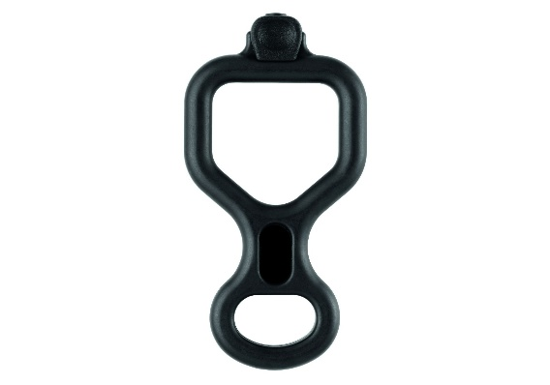
2.6. | Atbilstība standartiem | Atbilst un testēti saskaņā ar EN 15151 vai ekvivalentu standartu.
2.7. | Ekspluatācijas, kopšanas instrukcija | Latviešu vai angļu valodā ar informāciju par tehniskajām apkopēm.
2.8. | Preces iepakojums | Precei jābūt iepakotai tā, lai aizsargātu to no apkārtējās vides. Uz iepakojuma jābūt izstrādājuma nosaukumam.
2.9. | Preces marķējums | Moduļi un to sastāvdaļas marķētas. Marķējumā norādīta šāda informācija:  (1) ražotāja nosaukums;  (2) izstrādājuma nosaukums;  (3) partijas numurs;  (4) izgatavošanas mēnesis un gads;  (5) pamatmateriālu sastāvs;  (6) kopšanas simboli un apraksts.
2.10. | Garantija | Vismaz 24 (divdesmit četri) mēneši no pārdošanas dienas.
2.11. | Preces piegādes termiņš | Ne vairāk kā 120 (viens simts divdesmit) kalendārās dienas no pasūtījuma dienas.
3. Kājas soma virvei 30 m (angļu valodā leg rope bag)
3.1. | Pielietojums | Paredzēta virvju uzglabāšanai, transportēšanai, drošai un slēptai nolaišanās ar virvi (reppelling) no ēkām un kustīgām platformām, kā arī nodrošinot virvju brīvo galu iekļūšanu mehāniskās rotējošās ierīcēs.
3.2. | Preces apraksts | Virves somai jābūt pie kājas piestiprināmai ar ietilpību 30 m, 10 mm līdz 13 mm diametra virvei. Jābūt aizdarināmai somas augšējai daļai, pasargājot virvi no nekontrolētas izkrišanas un apkārtējās vides ietekmes.
3.3. | Preces konstrukcija | Virves somai jābūt vieglas un kompaktas konstrukcijas no “Cordura” auduma vai ekvivalenta materiāla. Jābūt aizdarināmai somas augšējai daļai virves transportēšanas un lietošanas gadījumos. Jābūt divām apakšstilbu aptverošām jostām somas nostiprināšanai ar “Velcro” (līplenta) vai ekvivalentu materiālu. Jābūt neilona vai ekvivalentu materiāla siksnai ar sprādzi (Squeeze Buckle) virves somas nostiprināšanai pie gurnu jostas. Virves somai jābūt transportēšanas rokturim virvju somas augšpusē, apakšstiblu pusē.
3.4. | Preces ārējā materiāla krāsa | Melns (Black)
3.5. | Informatīvs attēls | 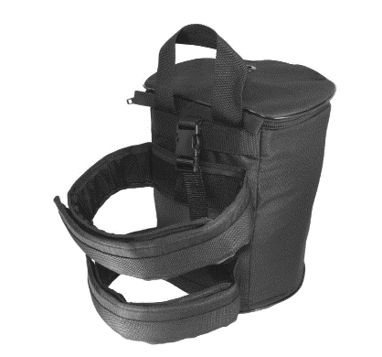
3.6. | Ekspluatācijas, kopšanas instrukcija | Latviešu vai angļu valodā ar informāciju par tehniskajām apkopēm.
3.7. | Preces iepakojums | Precei jābūt iepakotai tā, lai aizsargātu to no apkārtējās vides. Uz iepakojuma jābūt izstrādājuma nosaukumam.
3.8. | Preces marķējums | Moduļi un to sastāvdaļas marķētas. Marķējumā norādīta šāda informācija:  (1) ražotāja nosaukums;  (2) izstrādājuma nosaukums;  (3) partijas numurs;  (4) izgatavošanas mēnesis un gads;  (5) pamatmateriālu sastāvs;  (6) kopšanas simboli un apraksts.
3.9. | Garantija | Vismaz 24 (divdesmit četri) mēneši no pārdošanas dienas.
3.10. | Preces piegādes termiņš | Ne vairāk kā 120 (viens simts divdesmit) kalendārās dienas no pasūtījuma dienas.
4. Kājas cilpas karabīne (angļu valodā leg carabiner)
4.1. | Pielietojums | Speciālā karabīne paredzēta uzdevumiem ar virvi, kā nolaišanās no ēku jumtiem un vertikālo šķēršļu pārvarēšana, jo pie tās tiek pievienota iekare un speciālā nolaišanās ierīce.
4.2. | Preces apraksts | Karabīnei jābūt D formas, kas ir īpaši piemērots savienošanai ar aprīkojumu. Alumīnija karabīnei jābūt vieglai, samazinot aprīkojuma svaru, kas ir ļoti būtiski industriālajā alpīnismā. Karabīnei jābūt vienkāršai lietošanā un ar atslēgas sistēmu - TRIACT-LOCK vai ar ekvivalentajam vai ar labākajam funkcionālajām īpašībām (piemēram, izturība pret netīrumiem/sveķiem).
4.3. | Preces konstrukcija | Svars ne vairāk kā 75g (ar ražošanas precizitāti +/- 2g).  Bloķēšanas sistēma: TRIACT-LOCK vai ar ekvivalentajam vai ar labākajam funkcionālajām īpašībām (piemēram, izturība pret netīrumiem/sveķiem).  Galvenās ass izturība ne mazāk kā 27kN  Mazās ass izturība ne mazāk kā 8 kN  Atvērtas karabīnes izturība ne mazāk kā 7kN  Materiāls - alumīnijs
4.4. | Preces ārējā materiāla krāsa | Melns (Black)
4.5. | Informatīvs attēls | 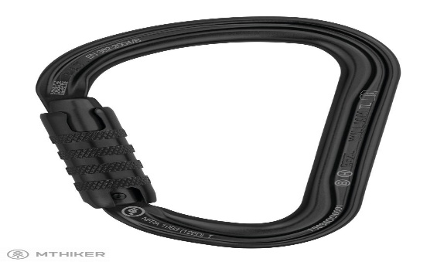
4.6. | Atbilstība standartiem | Karabīnei jāatbilst Eiropas Savienības EN 362 vai ekvivalentam standartam, kas nosaka drošības prasības un testēšanas metodes savienotājiem - drošības jostas, enkurošanas ierīces, virves, karabīnes, ko izmanto darba aktivitātēm ar kritiena risku no augstuma.
4.7. | Ekspluatācijas, kopšanas instrukcija | Latviešu vai angļu valodā ar informāciju par tehniskajām apkopēm.
4.8. | Preces ekspluatācijas temperatūra | Vismaz no -40 °C līdz + 80 °C
4.9. | Preces iepakojums | Precei jābūt iepakotai tā, lai aizsargātu to no apkārtējās vides. Uz iepakojuma jābūt izstrādājuma nosaukumam. Ja preces ražotājs nenodrošina iepakojumu, tad preci iepako pārdevējs.
4.10. | Preces marķējums | - Ražotāja nosaukums  - Modeļa nosaukums  - Sertifikācijas standarti  - Marķējums CE  - Partijas/Sērijas numurs  - Maksimālās izturības vērtības (kN)  7. Bultiņas, kas norāda, kā orientēt slodzi.
4.11. | Garantija | Vismaz 24 (divdesmit četri) mēneši no pārdošanas dienas.
4.12. | Preces piegādes termiņš | Ne vairāk kā 120 (viens simts divdesmit) kalendārās dienas no pasūtījuma dienas.
5. Speciālā nolaišanās ierīce (angļu valodā descender)
5.1. | Pielietojums | Speciālā nolaišanās ierīce ir paredzēta drošai amatpersonu un ekipējuma nolaišanai vai evakuācijai darbam augstumā.
5.2. | Preces apraksts | Specialai nolaišanās ierīcei jābūt ar pašbloķējošu funkciju, ja lietotājs atlaiž rokturi, ierīce automātiski apstājas, neļaujot lietotājam krist brīvā kritienā uz leju.
5.3. | Preces konstrukcija | Svars ne vairāk kā 0,430 kg (ar ražošanas precizitāti ± 5g.).  Maksimālā slodze: 9 mm virvēm ne mazāk kā 130 kg.  Maksimālā slodze: 10 - 12 mm virvēm ne mazāk kā 200 kg.  Izturība ne mazāk kā 22 kN.  Ierīcei jābūt paredzētai lietošanai uz statiskām un pusstatiskām virvēm: 9-12 mm biezām.
5.4. | Preces ārējā materiāla krāsa | Melns (Black)
5.5. | Informatīvs attēls | 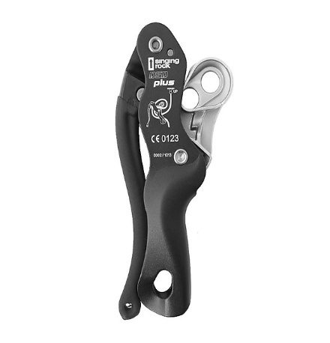
5.6. | Atbilstība standartiem | Nolaišanās ierīcei jāatbilst Eiropas Savienības EN12841, Type C vai ekvivalentam standartam, kas attiecas uz virvju pozicionēšanas ierīcēm, kas paredzētas virvju piekļuves sistēmās.
5.7. | Ekspluatācijas, kopšanas instrukcija | Latviešu vai angļu valodā ar informāciju par tehniskajām apkopēm.
5.8. | Preces ekspluatācijas temperatūra | Vismaz no -20 °C līdz + 60 °C
5.9. | Preces iepakojums | Nolaišanās ierīcei jābūt plastmasas vai kartona iepakojumā.
5.10. | Preces marķējums | Uz pašas ierīces jābūt:  - Ražotāja identifikācijas zīme.  - EN un CE marķējums.  - Virves diametrs ar kuru var lietot ierīci.  - Sērijas numurs un ražošanas gads.
5.11. | Garantija | Vismaz 24 (divdesmit četri) mēneši no pārdošanas dienas.
5.12. | Preces piegādes termiņš | Ne vairāk kā 120 (viens simts divdesmit) kalendārās dienas no pasūtījuma dienas.
6. Speciālā virve 10,5 mm (angļu valodā rope)
6.1. | Pielietojums | Paredzēts industriālajam alpīnismam, glābšanas darbiem, vertikālo šķēršļu pārvarēšanai.
6.2. | Preces apraksts | Laba nodilumizturība, liela stiepes izturība, augsta enerģijas absorbcija, augsta izturība. Virves kodolā virves marķējums ar ražošanas gadu (Ne poliamīds ne poliesters nav UV izturīgs, ja patstāvīgi ir pakļauts UV starojumam)
6.3. | Preces konstrukcija | Virves tips: statiskā.  Diametrs 10.5 mm (ar ražošanas precizitāti ± 0,2 mm).  Pinuma veids: 16 - pavedienu aušanas tehnoloģija vai cita tehnoloģija, kas nodrošina ekvivalentu vai labāku līdzsvaru starp mīkstu apstrādi un augstu izturību.  Materiālam jābūt 100% augstas izturības neilons (nylons, PA 6.6) vai ekvivalents.  Vidējā plīšanas slodze ne mazāk kā 3,410kg
6.4. | Preces ārējā materiāla krāsa | Melns (Black)
6.5. | Informatīvs attēls | 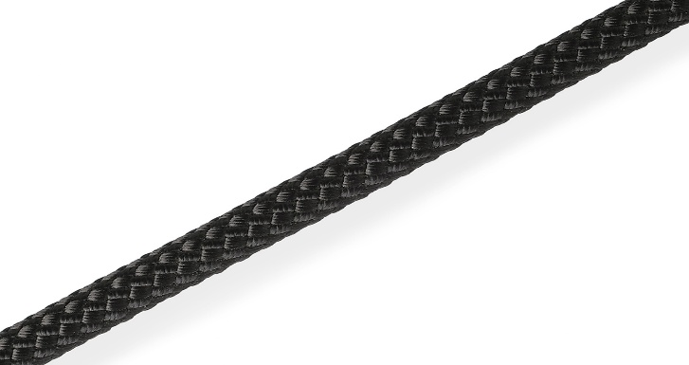  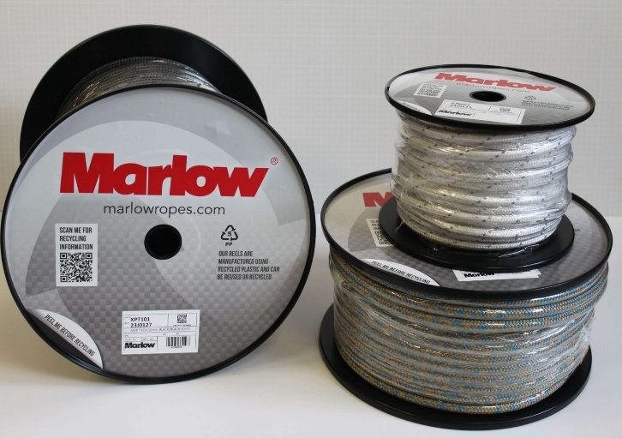
6.6. | Atbilstība standartiem | Speciālajai virvei jāatbilst Eiropas normas 1891 Type A vai ekvivalentam standartam, kas paredzēts industriālajam alpīnismam, glābšanas un taktiskajām operācijām.
6.7. | Ekspluatācijas, kopšanas instrukcija | Latviešu vai angļu valodā ar informāciju par tehniskajām apkopēm.
6.8. | Preces ekspluatācijas temperatūra | Vismaz no -40 °C līdz + 50 °C
6.9. | Preces standarta garumi | Speciālā virve jāpiegādā ražotāja standarta spolēs (ruļļos) šādos garumos: 50 metri, 100 metri vai 200 metri. Citi garumi pieļaujami tikai pēc pircēja un pārdēvēja saskaņošanas.  .
6.10. | Preces iepakojums | Virve jābūt uz spoles, kas ir no izturīgas plastmasas vai kartona, kas piemērots ilgtermiņa uzglabāšanai.
6.11. | Preces marķējums | Uz iepakojuma:  - Ražotāja nosaukums  - Produkta nosaukums  - Diametrs  - Garums  - Krāsa  - Sertifikācija  - Partijas numurs un ražošanas gads  8. Lietošanas instrukcija
6.12. | Garantija | Vismaz 24 (divdesmit četri) mēneši no pārdošanas dienas.
6.13. | Preces piegādes termiņš | Ne vairāk kā 120 (viens simts divdesmit) kalendārās dienas no pasūtījuma dienas.
7. Kompakts grozāmais savienojums (angļu valodā swievel)
7.1. | Pielietojums | Izmanto drošības sistēmās, kur nepieciešama brīva rotācija, lai novērstu virves savīšanos un iekārtu vērpšanos nolaišanās brīdī, vai citu specifisku darbību veikšanai.
7.2. | Preces apraksts | Ierīcei (Swivel) jābūt veidotai no divām gredzena veida daļām, kuras ir savstarpēji savienotas centra daļā ar gultņiem un centra asi nodrošinot vienmērīgu un drošu rotāciju lietošanas laikā. Ierīcei jāsastāv no diviem gredzeniem viena mazāka diametra gredzena un otra lielāka diametra gredzena, kuram jābūt kustīgam savienojuma vietā centra daļā novēršot lauzienu, lietojot palīgierīci ar citām ierīcēm.
7.3. | Preces konstrukcija | Jābūt vieglam un kompaktam augstas izturības karstās kalšanas un anodētas virsmas alumīnija materiālam ar minimālo pārraušanas stiprību Minimum Breaking Strength (MBS) 26kN un darba slodzes ierobežojums Work Limit Load (WLL) ne mazāks kā 3 kN. Centra kustīgajā daļā jābūt tehniski iestrādātam caurumam, gultņu eļļošanai.
7.4. | Preces ārējā materiāla krāsa | Melns (Black)
7.5. | Informatīvs attēls | 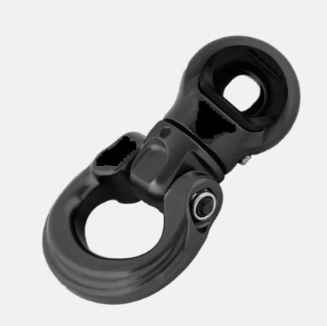
7.6. | Atbilstība standartiem | Atbilst EN 362  vai ekvivalentam standartiem.
7.7. | Ekspluatācijas, kopšanas instrukcija | Latviešu vai angļu valodā ar informāciju par tehniskajām apkopēm.
7.8. | Preces ekspluatācijas temperatūra | Vismaz no -10°C līdz +50°C.
7.9. | Preces iepakojums | Precei jābūt iepakotai. Ja preces ražotājs nenodrošina iepakojumu, tad preci iepako pārdevējs.
7.10. | Preces marķējums | Moduļi un to sastāvdaļas marķētas. Marķējumā norādīta šāda informācija:  (1) ražotāja nosaukums;  (2) izstrādājuma nosaukums;  (3) partijas numurs;  (4) izgatavošanas mēnesis un gads;  (5) pamatmateriālu sastāvs.
7.11. | Garantija | Vismaz 24 (divdesmit četri) mēneši no preces pieņemšanas dienas.
7.12. | Preces piegādes termiņš | Ne vairāk kā 120 (viens simts divdesmit) kalendārās dienas no preces pasūtījuma dienas.
8. | Cits alpīnisma ekipējums
8.1. | Pielietojums | Pircējs ir tiesīgs vērsties pie pārdēvēja ar pieprasījumu pārdot citu alpīnisma ekipējumu, kas nav minēts šīs tehniskās specifikācijas 1-7.punktā, bet izmantojams pircēja dienesta vajadzībām.
8.2. | Preces atbilstība | Prece atbilst alpīnisma ekipējumam izvirzītājām prasībām, tostarp standartiem, ja tādi piemērojami attiecīgajai precei.
8.3. | Preces marķējums | Precei jābūt marķētai, ja šāda prece ir marķējama atbilstoši nozares prasībām vai standartiem.
8.4. | Preces iepakojums | Precei jābūt iepakotai. Ja preces ražotājs nenodrošina iepakojumu, tad preci iepako pārdevējs.
8.5. | Garantija | Ražotāja noteikta garantija.
8.6. | Preces piegādes termiņš | Vispārīgās vienošanās noteiktajā kārtībā noteikts preces piegādes termiņš.
9. | Preces piegādes vieta | Pārdevēja norādīta adrese Latvijas Republikā

